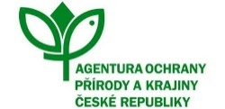


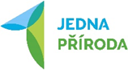
Kaplanova 1931/1
148 00 Praha 11 – Chodov
tel: 283 069 242
fax: 283 069 241
ID DS: dkkdkdj
aopkcr@nature.cz

Číslo smlouvy: 8369/SOPK/21

SMLOUVA O DÍLO

uzavřená dle ustanovení § 2586 a násl. zák. č. 89/2012 Sb., občanského zákoníku, ve znění pozdějších předpisů
- Smluvní strany
  - Objednatel
Česká republika - Agentura ochrany přírody a krajiny České republiky
Sídlo: Kaplanova 1931/1, 148 00 Praha 11 - Chodov
Bankovní spojení: ČNB Praha, Číslo účtu: 18228011/0710
IČO: 629 335 91
DIČ: neplátce DPH
Zastoupená: RNDr. Františkem Pelcem, ředitelem AOPK ČR
V rozsahu této smlouvy osoba zmocněná k jednání se zhotovitelem, k věcným úkonům a k převzetí díla: xxx

(dále jen „objednatel”)

a

  - Zhotovitel
Univerzita Karlova, Přírodovědecká fakulta
Sídlo: Ovocný Trh 3-5, Praha 1, doručovací adresa: Albertov 6, 128 00 Praha 2
Zastoupený: prof. RNDr. Jiří Zima, CSc., děkan fakulty
Bankovní spojení: Komerční banka, a.s., Číslo účtu: 38533021/0100
IČO: 002 16 208
DIČ: CZ00216208
Veřejná vysoká škola podle zákona č. 111/1998 Sb.
Telefon: xxx
Email: xxx

(dále jen „zhotovitel”)
- Předmět smlouvy
  - Na základě této smlouvy se zhotovitel zavazuje provést na svůj náklad a nebezpečí dílo specifikované v čl. 2.2 této smlouvy a předat jej objednateli. Objednatel se zavazuje dílo převzít a zaplatit za něj zhotoviteli dohodnutou cenu.
  - Dílem se rozumí: Provedení tříleté studie Zhodnocení dopadů nekontrolovaného přikrmování veřejností na populaci sysla obecného a vhodnosti takových populací pro repatriační účely v rámci projektu Jedna příroda (Integrovaný projekt LIFE pro soustavu Natura 2000 v České republice – LIFE17 IPE/CZ/000005 LIFE-IP: N2K Revisited), aktivity C5 – Odborná podpora managementu lokalit soustavy Natura 2000 (dále jen „dílo“).
Podrobná specifikace díla je uvedena v příloze č. 1 smlouvy.
  - Dílo bude rozděleno na část 1 zahrnující plnění díla dle odst. 2.2 výše v roce 2021, část 2 zahrnující plnění díla dle odst. 2.2 výše v roce 2022 a část 3 zahrnující plnění díla dle odst. 2.2 v roce 2023.
  - Při provádění díla je zhotovitel vázán pokyny objednatele.
  - Objednatel je oprávněn v průběhu platnosti smlouvy jednostranně omezit rozsah díla v dosud neprovedené části, a to především s ohledem na přidělování finančních prostředků objednateli z rozpočtu Evropské unie. Při snížení rozsahu díla bude přiměřeně snížena jeho cena.
- Cena díla a platební podmínky
  - Cena díla je stanovena v souladu s právními předpisy:
Cena bez DPH: 333 000,- Kč
DPH 21%: 69 930,-Kč
Cena včetně DPH: 402 930,- Kč, (slovy).
Zhotovitel je plátcem DPH.
  - Dohodnutá cena je stanovena jako nejvýše přípustná. Ke změně dohodnuté ceny může dojít pouze při změně zákonných sazeb DPH.
  - Veškeré náklady vzniklé zhotoviteli v souvislosti s prováděním díla jsou zahrnuty v ceně díla.
  - Cena za dílo bude vyúčtována po provedení díla, resp. po provedení příslušné části díla. Zhotovitel je povinen daňové doklady (faktury) vystavit a doručit objednateli nejpozději do 15 pracovních dnů po předání a převzetí díla, resp. příslušné části díla na základě předávacího protokolu na adresu: AOPK ČR, Kaplanova 1931/1, 148 00 Praha 11 – Chodov.
  - Daňové doklady (faktury) musí mít náležitosti daňového resp. účetního dokladu podle platných obecně závazných právních předpisů; označení daňového dokladu (faktury) a jeho číslo; číslo této smlouvy, den jejího uzavření a předmět smlouvy; označení banky zhotovitele včetně identifikátoru a čísla účtu, na který má být úhrada provedena; jméno, IČO, DIČ (*DIČ se uvede pouze v případě, že je zhotovitel plátce DPH*) a adresu zhotovitele; jméno, IČO a adresu odběratele; konečnou částku; den odeslání dokladu a lhůta splatnosti; datum uskutečnění zdanitelného plnění. Dále musí být zhotovitelem uvedeno „Opatření byla provedena v rámci Integrovaného projektu LIFE - Jedna příroda (LIFE17 IPE/CZ/000005 LIFE-IP: N2K Revisited).“
  - Daňové doklady (faktury) vystavené zhotovitelem jsou splatné do 30 kalendářních dnů po jeho obdržení objednatelem. Objednatel může daňové doklady (faktury) vrátit do data jeho splatnosti, pokud obsahuje nesprávné nebo neúplné náležitosti či údaje. Lhůta splatnosti počne běžet doručením opraveného a bezvadného daňového dokladu (faktury).
  - Smluvní strany se dohodly, že objednatel nebude poskytovat zálohové platby.

- Doba plnění
  - Zhotovitel se zavazuje provést průběžnou zprávu z díla a předat ji objednateli nejpozději do: 15. 10. 2021, resp. 15. 10. 2022. Zhotovitel předá průběžnou zprávu z díla v elektronické podobě ve formátu *.pdf (případně s přílohami ve formátu *.xlsx či *.zip) objednateli e-mailem.
  - Zhotovitel se zavazuje provést pracovní návrh závěrečné zprávy z díla a předat ji objednateli k připomínkám nejpozději do: 15. 10. 2023. Zhotovitel předá pracovní návrh závěrečné zprávy z díla v elektronické podobě ve formátu *.pdf (případně s přílohami ve formátu *.xlsx či *.zip) objednateli e-mailem.
  - Objednatel se zavazuje vypracovat své připomínky a zaslat je zhotoviteli nejpozději do 31. 10. 2023. V případě prodlení zhotovitele s předáním pracovního návrhu závěrečné zprávy z díla podle článku 4.2 smlouvy, se prodlužuje lhůta objednatele pro zaslání připomínek o tuto dobu prodlení zhotovitele.
  - Zhotovitel se zavazuje zapracovat připomínky objednatele a předat objednateli finální verzi závěrečné zprávy z díla nejpozději do 15. 11. 2023. Zhotovitel předá finální verzi závěrečné zprávy objednateli v elektronické podobě ve formátu *.pdf (případně s přílohami ve formátu *.xlsx či *.zip) e-mailem.
  - Zhotovitel se zavazuje provést dílo a předat jej objednateli nejpozději do 15. 11. 2023. Zhotovitel předá dílo objednateli v elektronické podobě ve formátu *.pdf (případně s přílohami ve formátu *.xlsx či *.zip) e-mailem.
  - Pokud zhotovitel dokončí dílo před dohodnutým termínem, zavazuje se objednatel, že převezme dílo i v dřívějším nabídnutém termínu, pokud bude bez vad a nedodělků.

- Další ujednání
  - Zhotovitel je povinen provést dílo v kvalitě, formě a obsahu, které vyžaduje tato smlouva a která je obvyklá pro díla obdobného typu. Zhotovitel je povinen po celou dobu provádění díla dbát pokynů objednatele.
  - Objednatel je oprávněn kontrolovat provádění díla. Zjistí-li objednatel, že zhotovitel provádí dílo v rozporu se svými povinnostmi, je oprávněn zhotovitele na tuto skutečnost upozornit a dožadovat se provádění díla řádným způsobem. Jestliže tak zhotovitel neučiní ani ve lhůtě mu k tomu poskytnuté, je objednatel oprávněn od této smlouvy odstoupit doručením písemného odstoupení zhotoviteli.
  - Bude-li mít dílo podle této smlouvy povahu autorského díla ve smyslu § 2 zákona č. 121/2000 Sb., autorského zákona (dále jen „autorský zákon“), poskytuje zhotovitel objednateli nevýhradní oprávnění k výkonu práva dílo užít (licenci), a to v původní, zpracované i jinak změněné podobě, všemi způsoby užití, v neomezeném rozsahu, bez prostorového omezení, na dobu trvání zhotovitelových majetkových autorských práv k dílu. Smluvní strany sjednávají, že objednatel je oprávněn dílo a jeho název volně užívat všemi způsoby, upravovat jej, zpracovávat, a to včetně překladu, spojovat s jiným dílem, zařazovat do díla souborného, dokončit nehotové dílo apod., jakož i zveřejňovat a publikovat jej, a to písemně i elektronicky, prostřednictvím webových stránek, a distribuovat koncovým uživatelům, úplatně i bezúplatně. Objednatel je oprávněn užívat dílo i k jiným účelům, než je sjednáno v této smlouvě. Zhotovitel výslovně souhlasí s tím, že objednatel může postoupit tuto licenci zcela nebo zčásti třetí osobě. Objednatel je oprávněn poskytnout podlicenci třetí osobě. Licenci podle tohoto odstavce není objednatel povinen využít.
  - Objednatel si vyhrazuje výlučné vlastnické právo ke všem podkladům případně předaným zhotoviteli za účelem provedení díla, přičemž bez předchozího písemného souhlasu objednatele není zhotovitel oprávněn tyto podklady použít k jinému účelu či je poskytnout třetí osobě. Byla-li zhotoviteli za účelem provedení díla poskytnuta ze strany objednatele elektronická data nebo databáze, je zhotovitel povinen tyto po předání díla objednateli odstranit ze všech svých datových úložišť.
  - Zhotovitel se zavazuje, že zhotovením díla nebude z jeho strany zasahováno do autorských práv či jiných práv duševního vlastnictví třetích osob, v opačném případě odpovídá za újmu objednatele tím způsobenou.
  - Zhotovitel je oprávněn užívat a publikovat výsledky své práce. V textových výstupech bude uvedena formulace: "Projekt vznikl v rámci Integrovaného projektu LIFE - Jedna příroda (LIFE17 IPE/CZ/000005 LIFE-IP: N2K Revisited)". V grafických výstupech (prezentace, postery atp.) bude uvedeno logo, které je k dispozici na stránkách AOPK ČR, s týmž textem. Slovo projekt je přípustné nahradit konkrétním typem výstupu („článek“, „metodika“ apod.).
  - Na činnosti dle této smlouvy se vztahují zákazy stanovené zákonem č. 114/1992 Sb., o ochraně přírody a krajiny, v platném znění, respektive správními akty dle jiných právních předpisů. Na území spadajících do obvodu územní působnosti Agentury ochrany přírody a krajiny ČR dopadá Opatření obecné povahy č. 2 Agentury ochrany přírody a krajiny, č. j. SR/0150/US/2018-2 ze dne 14. 3. 2019 (dále jen „OOP“), k dispozici na https://portal.nature.cz/publik_syst/files/vyj_mon_kraje.pdf. Podle něj je zhotovitel po dobu účinnosti této smlouvy oprávněn činnosti provádět na základě smluvního vztahu vyplývajícího z této smlouvy, pokud dodrží podmínky stanovené tímto OOP. Zhotovitel podpisem této smlouvy stvrzuje, že byl se zněním OOP a podmínkami v něm obsaženými seznámen.
Na území spadající do obvodu územní působnosti Krajského úřadu Středočeského kraje dopadá Rozhodnutí Krajského úřadu Středočeského kraje, č. j. 170189/2018/KUSK ze dne 13. 2. 2019 (dále jen „Výjimka“), která je veřejně dostupná na webových stránkách objednatele: https://portal.nature.cz/publik_syst/files/vyj_mon_kraje.pdf a kterou je pro zhotovitele dáno veřejnoprávní povolení k realizaci činností, které jsou předmětem této smlouvy na úseku zákona č. 114/1992 Sb., o ochraně přírody a krajiny, ve znění pozdějších předpisů. Zhotovitel prohlašuje, že byl s obsahem Výjimky v plném znění seznámen a jeho obsahu porozuměl. Zhotovitel se zavazuje dodržovat veškeré podmínky stanovené Výjimkou. V případě spolehlivého prokázání porušení podmínek Výjimky se zhotovitel zavazuje nést veškerou odpovědnost a důsledky takového jednání výlučně na své náklady (zejména zjednání nápravy, event. podle pokynů příslušného orgánu ochrany přírody); v případě, že by byla jakákoliv sankce nebo jiné náhradní plnění pravomocně uděleno v důsledku porušení této povinnosti jednáním zhotovitele (současně nebo výlučně) objednateli, zavazuje se zhotovitel tuto sankci nebo náklady na výkon nepeněžitého náhradního plnění uhradit objednateli nejpozději do 1 měsíce od doručení písemné výzvy a vyčíslení škody ze strany objednatele.

Pro části díla, jejichž realizace bude probíhat na území evropsky významné lokality, je zhotovitel povinen zjistit, zda konkrétní činnost nepředstavuje zásah, který by mohl vést k nežádoucím důsledkům ve smyslu § 45c odst. 2 věty druhé zákona č. 114/1992 Sb. Pokud ano, je dodavatel povinen požádat příslušný orgán ochrany přírody o vydání předchozího souhlasu k takovému zásahu podle § 45c odst. 2 zákona č. 114/1992 Sb.

- Předání a převzetí díla
  - O předání díla, resp. jeho části, vyhotoví smluvní strany předávací protokol podepsaný oběma smluvními stranami. Objednatel není povinen převzít dílo vykazující byť drobné vady či nedodělky.
  - Objednatel má právo převzít i dílo, které vykazuje drobné vady a nedodělky, které samy o sobě ani ve spojení s jinými nebrání řádnému užívaní díla. V tom případě je zhotovitel povinen odstranit tyto vady a nedodělky v termínu stanoveném objednatelem uvedeném v předávacím protokolu.
  - V případě, že dílo, resp. část díla, nebude v termínu provedení dokončena, aniž by důvod nedokončení díla ležel na straně objednatele, má objednatel právo převzít částečně provedené dílo a od zbytku plnění bez dalšího odstoupit. Odstoupení podle věty první vyznačí objednatel v předávacím protokolu. Strany souhlasně prohlašují, že písemným vyznačením odstoupení v předávacím protokolu se odstoupení podle věty první považuje za doručené zhotoviteli.
- Odpovědnost za vady
  - Zhotovitel odpovídá za vady, jež má dílo, resp. jeho části, v době předání objednateli, byť se vady projeví až později.
  - Objednatel je povinen případné vady písemně reklamovat u zhotovitele bez zbytečného odkladu po jejich zjištění. V reklamaci musí být vady popsány a uvedeno, jak se projevují. Dále v reklamaci objednatel uvede, v jaké lhůtě požaduje odstranění vad.
  - Objednatel je oprávněn požadovat odstranění vady opravou, poskytnutím náhradního plnění nebo slevu ze sjednané ceny. Výběr způsobu nápravy náleží objednateli.
- Sankce
  - V případě, že zhotovitel nedodrží termín provedení díla, resp. části díla anebo termín odstranění vad a nedodělků uvedený v předávacím protokolu, je zhotovitel povinen zaplatit objednateli smluvní pokutu ve výši 0,1 % z ceny příslušné části díla bez DPH za každý den prodlení.
  - V případě prodlení objednatele s placením vyúčtování je objednatel povinen zaplatit zhotoviteli úrok z prodlení z nezaplacené částky v zákonné výši.
  - Ustanoveními o smluvní pokutě není dotčen nárok oprávněné smluvní strany požadovat náhradu škody v plném rozsahu.

- Závěrečná ustanovení
  - Tato smlouva může být měněna a doplňována pouze písemnými a očíslovanými dodatky podepsanými oprávněnými zástupci smluvních stran, není-li v této smlouvě uvedeno jinak.
  - Ve věcech touto smlouvou neupravených se řídí práva a povinnosti smluvních stran příslušnými ustanoveními zákona č. 89/2012 Sb., občanského zákoníku.
  - Zhotovitel bere na vědomí, že tato smlouva může podléhat povinnosti jejího uveřejnění podle zákona č. 340/2015 Sb., o zvláštních podmínkách účinnosti některých smluv, uveřejňování těchto smluv a o registru smluv (dále jen „zákon o registru smluv“), zákona č. 134/2016 Sb., o zadávání veřejných zakázek, ve znění pozdějších předpisů a/nebo jejího zpřístupnění podle zákona č. 106/1999 Sb., o svobodném přístupu k informacím, ve znění pozdějších předpisů a tímto s uveřejněním či zpřístupněním podle výše uvedených právních předpisů souhlasí.
  - Tato smlouva je vyhotovena ve třech stejnopisech, z nichž každý má platnost originálu. Dva stejnopisy obdrží objednatel, jeden stejnopis obdrží zhotovitel.
  - Smlouva nabývá platnosti dnem podpisu oprávněným zástupcem poslední smluvní strany. Smlouva nabývá účinnosti dnem podpisu oprávněným zástupcem poslední smluvní strany. Podléhá-li však tato smlouva povinnosti uveřejnění prostřednictvím registru smluv podle zákona o registru smluv, nenabude účinnosti dříve, než dnem jejího uveřejnění. Smluvní strany se budou vzájemně o nabytí účinnosti smlouvy neprodleně informovat.
  - Obě smluvní strany prohlašují, že se seznámily s celým textem smlouvy včetně jejich příloh a s celým obsahem smlouvy souhlasí. Současně prohlašují, že tato smlouva nebyla sjednána v tísni ani za jinak nápadně nevýhodných podmínek.
  - Nedílnou součástí smlouvy jsou tyto přílohy:
Příloha č. 1 Specifikace díla
Příloha č. 2 Položkový rozpočet

V ______________ dne ___________ V ______________ dne _____________

Objednatel |  | Zhotovitel
RNDr. František Pelc
  prof. RNDr. Jiří Zima, CSc.,
ředitel Agentury ochrany přírody a krajiny ČR |  | děkan fakulty
Příloha č. 1 - Specifikace díla

Námět studie v rámci projektu Jedna příroda (IP LIFE)
Název:
Zhodnocení dopadů nekontrolovaného přikrmování veřejností na populaci sysla obecného a vhodnosti takových populací pro repatriační účely
Cíl a účel:
Cílem studie je zjistit, jaké dopady může mít přikrmování divoce žijících jedinců sysla obecného na jejich fyzickou kondici a chování. Sysel obecný je původně stepní druh, který je však v současnosti vázán i na různá umělá prostředí vytvořená člověkem, kde nachází vhodné podmínky (kempy, golfová hřiště, letiště, sportoviště, rekreační oblasti). Jakožto relativně velký, snadno pozorovatelný a ochočitelný druh s denní aktivitou se proto těší značné oblibě veřejnosti. Tato obliba a snaha sysly chránit ovšem může dojít i do extrémů, jako je tomu aktuálně na lokalitě Radouč v Mladé Boleslavi. Lidé zde sysly intenzivně krmí, což má pravděpodobně vliv na jejich kondici a chování. Zvířata krmená velkým množstvím nepřirozené potravy nemusí být zcela zdravotně v pořádku (např. zvýšená parazitace, obezita) a může u nich docházet ke změnám chování, které by v přirozených podmínkách mohly mít vliv na přežívání.
Navrhovaná studie by měla zhodnotit dopady nekontrolovaného přikrmování veřejností na silně dotčenou populaci a porovnat stav této populace s minimálně dotčenou populací nacházející se na stejné lokalitě (Radouč) a s nedotčenou populací nacházející se na jiné lokalitě (Bezděčín apod.). Výsledná zjištění budou nápomocná při dalším nastavování managementu a aktivit na lokalitách sysla obecného a při hledání vhodných zdrojových lokalit pro repatriace tohoto chráněného druhu.

Lokalizace:
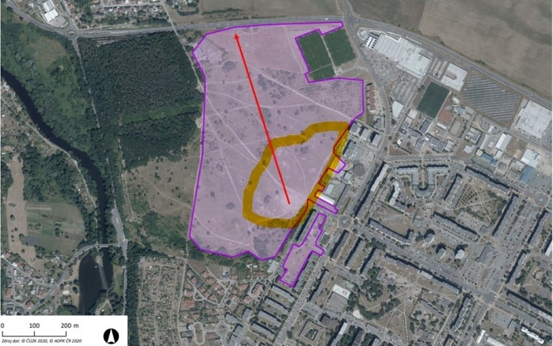
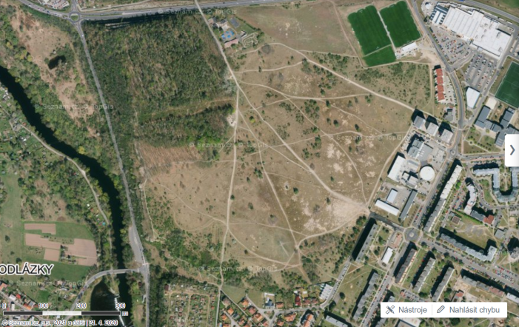
EVL Radouč (Obr. 1), EVL Bezděčín (Obr. 2) – Mladá Boleslav, případně další vhodné lokality odsouhlasené objednatelem

Obr. 1: Celkový pohled na lokalitu Radouč, vpravo s vyznačenou nejintenzivněji krmenou plochou (oranžově). Šipka zobrazuje gradient výskytu syslů od nejhustěji krmených po nekrmené napříč celou lokalitou.

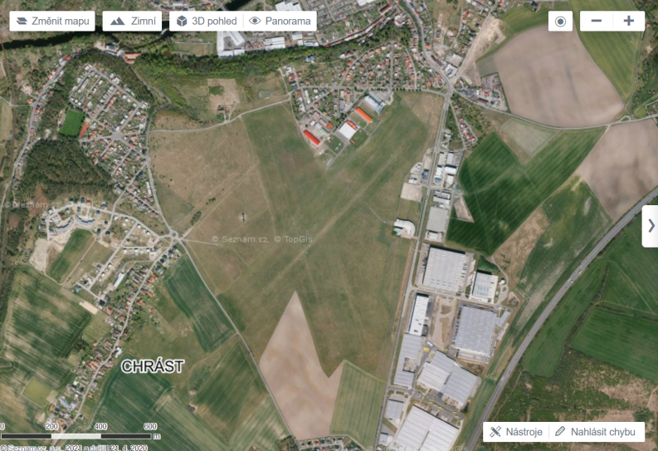

Obr. 2: Celkový pohled na EVL Bezděčín - nekrmenou lokalitu

Předmět studie a metodika:
Předmětem studie je porovnání populací sysla obecného s různou intenzitou přikrmování: 1) Radouč - intenzivně krmeno, 2) Radouč - v podstatě nekrmeno, 3) Bezděčín - přirozená lokalita, nekrmeno; případně další vhodné lokality.
Na všech lokalitách bude proveden odchyt dospělých jedinců (20 - 30 z každé populace) a mláďat (20 – 30). U těchto odchycených jedinců budou následně získávány informace o následujících faktorech:
- Ochota vydávat varovné hlasy a jejich struktura
- Hmotnost jedinců
- Míra parazitace (z trusu)
- Míra stresu (stresové hormony z trusu)
- Složení mikrobiomu (z trusu)
- Přítomnost a rozsah vnějších zranění
- Přítomnost ektoparazitů
Sysli budou odchytáváni do sklopců pomocí návnady (mrkev, jablko). Ihned po odchycení sysla zahájí pozorovatel přibližování ke sklopci a ze vzdálenosti 3 m od pasti budou po určenou dobu (např. 1-2 minuty) nahrávány všechny varovné hlasy, které bude sysel vydávat. Výsledkem bude počet varovných hlasů za určitou časovou jednotku, u nichž bude také analyzována jejich struktura. Následně bude u sysla zjištěna hmotnost, odebrán trus (během manipulace nebo z pasti) do sterilních nádob. Dále bude vizuálně zjištěna přítomnost ektoparazitů (blechy, klíšťata, případně další) a přítomnost a rozsah vnějších zranění (např. lysiny na těle, na těle i hlavě, atd.). Parazité budou odebráni do sterilních sáčků či nádob. Odebrané vzorky trusu budou následně na specializovaném pracovišti analyzovány z hlediska přítomnosti parazitů, složení mikrobiomu a hladiny stresových hormonů.
Zároveň bude na daných lokalitách zhodnocena výška vegetace, hustota populace a další faktory, které by mohly mít vliv na parametry zjišťované u odchytávaných jedinců.
Další výzkumnou aktivitou bude měření útěkové vzdálenosti. Ta se může na jednotlivých lokalitách značně lišit, v závislosti na intenzitě přikrmování a pohybu lidí. Na každé studijní ploše bude proveden shodný počet měření (např. 50), a to ve dvou termínech – jarní termín bez mláďat, letní termín s tohoročními mláďaty. Pokud budou v daných letech plánovány transfery syslů v rámci repatriací a posilování lokalit (dle opatření Záchranného programu sysla obecného), budou sysli odchycení do pastí očipováni. V následujícím roce bude na této lokalitě proveden zpětný odchyt a bude zjišťováno přežívání jedinců.

Očekávané výsledky a výstupy:
Výsledky studie by měly ozřejmit, jakým způsobem se vlivem intenzivního přikrmování mění přirozené chování a kondice syslů. Výsledky budou užitečné vzhledem k ochranářské metodice – měly by přinést odpovědi na otázky, zda takové (lidmi krmené) lokality udržovat, zda jsou jedinci pocházející z těchto lokalit vhodní pro repatriace atd. Velký význam bude také výchovný. Interakcí mezi člověkem a divokými zvířaty stále přibývá, a proto je potřeba disponovat argumenty, proč je dobré sysly krmit/nekrmit. Laická veřejnost má často dobře míněné, ale velmi scestné představy o tom, co je pro zvířata dobré. Témata jako mikrobiom nebo interakce člověk-zvíře v přelidněném světě jsou aktuální a zajímavá. V rámci studie mohou být zároveň odhaleny dosud neznámé vztahy mezi sledovanými parametry (hustota populace, varovné hlasy, paraziti, stres, mikrobiom).
Finálním výstupem bude závěrečná zpráva s popisem metodiky, zhodnocením sledovaných faktorů a návrhem doporučení, jakým způsobem přistupovat k tendenci veřejnosti ohledně krmení syslů a zda je vhodné zvířata krmit či nekrmit, vzhledem ke zjištěným rozdílům v porovnávaných parametrech. Bude zhodnocena potenciální vhodnost využití zvířat z těchto lokalit pro repatriační účely. Dále budou zhodnocena rizika i pozitiva, která tento způsob managementu (přikrmování) přináší. Výstupem bude také článek v časopise Příroda. Dalším výstupem může být dále impaktovaná publikace zaměřená na porovnání daných lokalit a populací sysla, případně na zjištěné vztahy mezi sledovanými parametry.

- Dokumentační a rozborová část
Tato část studie bude obsahovat především:
- Charakteristiku a popis sledovaných lokalit a zdejších populací sysla
- Popis metodiky
- Výsledky a zhodnocení sledovaných faktorů
- ochota vydávat varovné hlasy a jejich struktura
- hmotnost jedinců
- míra parazitace (z trusu)
- míra stresu (stresové hormony z trusu)
- složení mikrobiomu (z trusu)
- přítomnost a rozsah vnějších zranění
- přítomnost ektoparazitů
- další případné faktory
- Návrhová část
Studie navrhne vhodný postoj ke krmení syslů vzhledem ke zjištěným rozdílům mezi sledovanými faktory u populací s různou intenzitou přikrmování. Studie dále zhodnotí pozitiva a negativa, které s sebou nese krmení syslů veřejností, a zhodnotí dopady nekontrolovaného přikrmování veřejností na silně dotčenou populaci na lokalitě Radouč.
Návrhová část se zaměří zejména na:
- Managementová doporučení pro lokalitu Radouč
- Zhodnocení vhodnosti využití syslů ze sledovaných lokalit pro repatriační účely
- Grafická část
- Tabulky dat se zjištěnými údaji o jednotlivých sledovaných faktorech
- Fotodokumentace
Termín dokončení:
15. 11. 2023

